**PROGRAMACION II**

**INSTITUCION:** IPLACEX ENOVUS

**PROFESOR:** SANTIAGO DAVID NEIRA NEIRA

**ESTUDIANTE:** CRISTOPHER JERRYBANDHAN

**UNIDAD DE APRENDIZAJE I**

**FUNDAMENTOS DE ANDROID Y KOTLIN**

**SOLUCION DEL PROYECTO**

El proyecto fue creado en Android Studio con el lenguaje pedido Kotlin, usando constraintLayout como lo pedido y las vistas necesarias para la interfaz del restaurant

Para la construcción del proyecto primero se creó un package llamado “Restaurant” dentro de este, tiene creada una clase llamada “PedidoManager” esta clase contiene unas variables definidas para los platillos, en este caso “Pastel de Choclo” y “Cazuela” con valores de precio colocados de manera predeterminada y cantidad en 0 para otorgarla después por el usuario

La clase cuenta con sus debidos constructores llamados actualizarCantidadPastelChoclo() y actualizarCantidadCazuela() y el método calcularTotal() el cual se encarga de multiplicar la cantidad de cazuela y pastel de choclos que lleva el usuario para devolverle el resultado de todo al final

Para la creación de la interfaz se utilizaron TextView para mostrar los mensajes de los platos y precio, y para la cantidad EditText, cuenta con un Switch para la propina en caso que se desee, y ImageView para la muestra de logo y platos, todos conectados con ID propio y con su debido margen para un buen entendimiento y visualización

Para la conexión de todo, en el archivo MainActivity se llaman las variables con el id otorgado de los TextView y EditText y dentro del Metodo onCreate() se actualizan los totales de los platos cuando el usuario ingrese la cantidad que desea de cada plato

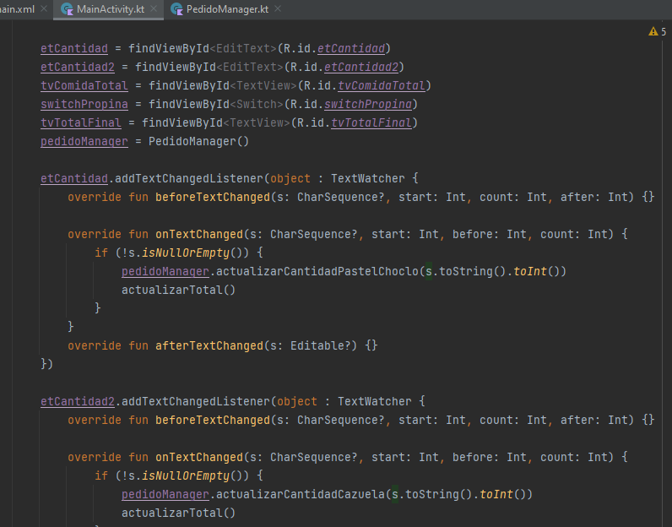

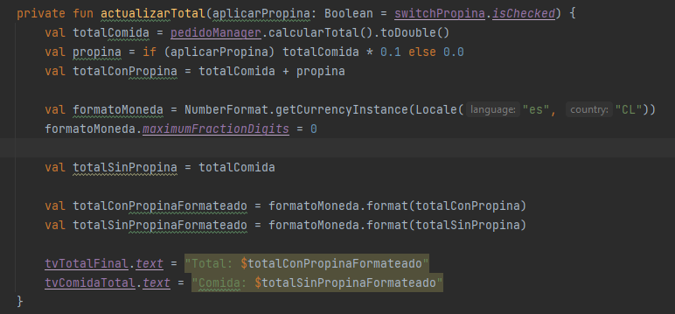Luego se crea el Metodo actualizarTotal() para calcular los totales de los platos y precio y mostrarlos al final, cuenta con un condicional if, este se encarga de ver si el cliente agrego la propina o no y mostrarlo al final formateado con el comando NumberFormat para mostrarlo en pesos chilenos en el TextView “total”

**Evidencia de la solución funcionando:**

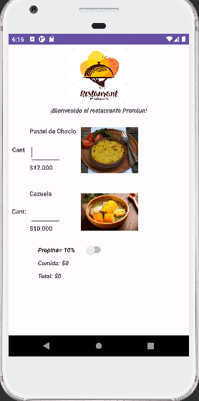**Imagen1: funcionalidad**

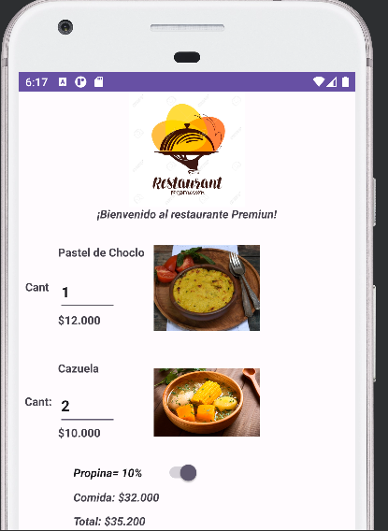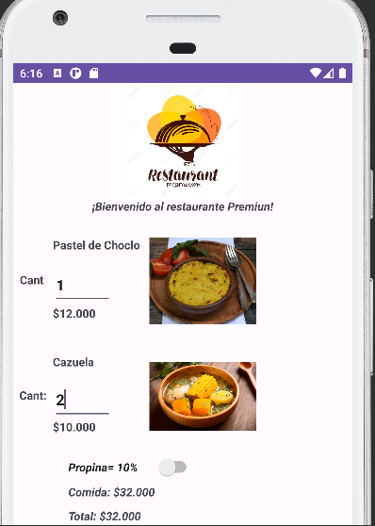**Imagen 2: Agregar cantidad de platillos y cantidad**

**Desafíos Encontrados**

Durante la creación del proyecto encontré muy difícil al principio poder vincular los TextView y EditText para que queden alineados perfectamente, pero con los videos complementarios, pude tener una guía sobre como conectarlos y agregarle márgenes, y quitarle el símbolo rojo en el código, tuve problemas con cambiar el switch de la propina como en la imagen referencial y también que este me mostrara solo el valor de la propina, solo logre colocársela al total, utilize String.Format() para probar pero me tiraba error “unresolved”, también no pude lograr que se actualizarán los precios debajo de donde se coloca la cantidad, solo tiene el precio de cada platillo de 1 unidad,

**(Muchas gracias por los videos complementarios profesor)**